

Projeto Final em Engenharia Informática

Projeto de Data Warehouse
  - Implementação e análise

Pedro Miguel Sequeira Narciso

Professor Luís Cavique

Lisboa 30 de Novembro de 2020

Conteúdo
Lista de figuras 3
Lista de abreviaturas 5
Introdução 6
Organização do relatório 6
Cronograma 6
Capítulo 1 – Levantamento bibliográfico 7
1.1. Data warehouse 7
1.2. William (Bill) H. Inmon 9
1.3. Ralph Kimball 11
1.4. Implementação top-down versus bottom-up 13
1.5. ETL - Extract Transform Load 14
1.6. Structed Query Language - SQL 16
1.7. Cubos e olap 17
1.8. principais Conceitos 19
Capítulo 2 – Data Sources (Fontes dos dados) 21
2.1. Referência para o Estudo de caso 21
2.2. Estrutura de dados 23
2.3- ETL 27
Capítulo 3 – Matriz de Oferta-procura da Informação 49
3.1 – Narrativa do SI 49
3.2- Matriz Oferta-Procura 49
3.3 - Perguntas OLAP (8 perguntas) 53
Capítulo 4 - Conclusão 62
Anexos 63
Bibliografia 63

Lista de figuras
Figura 1 : Cronograma 6
Figura 2: ERD departamental. (Inmon, 2002) 10
Figura 3: O DIS da empresa. (Inmon, 2002) 10
Figura 4: Construtores de segundo nível de modelação (Inmon, 2002) 11
Figura 5:Tabelas de facto e dimensões num modelo dimensional (Kimball & Ross, 2002) 12
Figura 6:O processo de ETL – Fonte: (Kimball, Ralph; Caserta, Joe, 2004) 15
Figura 7: Star Schema versus cubo OLAP - fonte: (Kimball & Ross, 2002) 19
Figura 8: sakila Schema, (fonte própria) 23
Figura 9: Schema employees do departamento recursos humanos. 25
Figura 10: Schema suppliers do departamento recursos aquisições 26
Figura 11 : Árvore de extração do facto payment 27
Figura 12 : Árvore de extração do facto film-actor 28
Figura 13 : Árvore de extração do facto film_category 28
Figura 14 : Árvore de extração do facto payment, desnormalizada 29
Figura 15 : Árvore de extração de factos da bd sakila 29
Figura 16 : Árvore de extração do facto aquisitions 30
Figura 17: Árvore de extração do facto communications 30
Figura 18: Árvore de extração dos factos da bd suppliers 31
Figura 19 : Árvore de extração de factos da bd suppliers desnormalizada 31
Figura 20 : Árvore de extração do facto relatives 31
Figura 21 : Árvore de extração do facto salaries 32
Figura 22: Árvore de extração dos factos da bd employees 32
Figura 23 : ETL da tabela actor (dimensão) 33
Figura 24 : ETL da tabela customers (dimensão) 34
Figura 25 : ETL tabela film (dimensão) 35
Figura 26: ETL da tabela suppliers (dimensão) 36
Figura 27 : ETL da tabela staff (dimensão) 38
Figura 28 : ETL da tabela rental (dimensão) 39
Figura 29: ETL da tabela category (dimensão) 40
Figura 30 : ETL da tabela calendar (dimensão) 40
Figura 31 : ETL da tabela film_actor (facto) 42
Figura 32 : ETL da tabela aquisitions (facto) 43
Figura 33 : ETL da tabela communications (facto) 44
Figura 34 : ETL da tabela payment (facto) 45
Figura 35 : ETL da tabela relatives (facto) 46
Figura 36: ETL da tabela salaries (facto) 47
Figura 37 : ETL da tabela film_category (facto) 48
Figura 39: Top 5 atores com mais alugueres (Power Pivot – Excel 2016) 55
Figura 38 : Acumulado Evolução semanal de alugueres por categoria (Power Pivot, Excel 2016) 57
Figura 40 : Aquisições semanais por funcionário (Power Pivot, Excel 2016) 60
Lista de tabelas
Tabela 1: Tipo de tabelas no schema sakila 24
Tabela 2 : Tabela de factos do schema sakila 24
Tabela 3: Tipo de tabelas no schema employee 25
Tabela 4: Tabela de factos do schema employee 25
Tabela 5: Tipo de tabelas no schema suppliers 26
Tabela 6: Tabela de factos do schema suppliers 26
Tabela 7: Matriz constelação das bases de dados Sakila, employees e suppliers 51
Tabela 8 : Tabela 8 : Matrix Oferta-Procura 52
Tabela 9 : Filmes mais alugados (Top mensal) 54
Tabela 10 : Relação semanal de filmes alugados 54
Tabela 11: Top 5 atores com mais alugueres (Power Pivot, Excel 2016) 55
Tabela 12: Evolução semanal de alugueres por categoria (Access 2016) 56
Tabela 13: Aquisições semanais por funcionário (Access 2016) 59
Tabela 14: : Contactos a fornecedores por funcionário (Power Pivot, Excel 2016) 61

Lista de abreviaturas
DM – Data Marts
DW – Data Warehouse
DWB – Data Warehouse Bus
ETL - Extract Transform and Load
OLAP – Online analytic processing
OLTP – Online transaction processing
RDBMS - Relational Database Management System
SQL – Structed Query Language

Introdução
Este trabalho foca-se numa implementação eficaz de uma data warehouse (DW) a qual será elaborada com foco na base de dados de exemplo sakila. (Oracle, 2020) Para implementação da DW irá proceder-se ao estudo de uma empresa fictícia, designada por VideoX cuja área de atividade é o aluguer de vídeos em lojas físicas. A VideoX possui nos sistemas informáticos três bases de dados operacionais: A base de dados sakila, dedicada ao foco negocial da empresa, uma base de dados de dedicada aos recursos humanos, e uma base de dados de fornecedores na qual se regista as compras e os contactos efetuados.
Ao longo do trabalho irá proceder-se à analise das fontes de dados disponíveis, e recorrendo a casos de estudo desenvolver uma DW com foco na análise das alternativas de implementação existentes.

Organização do relatório
O trabalho está organizado por temas que visam descrever o processo de desenvolvimento. Um primeiro tema será dedicado ao levantamento bibliográfico, segue-se uma análise da empresa VideoX, com o levantamento de requisitos e em último os casos de estudo para implementar com eficácia a DW.
Neste relatório incidirá principalmente sobre o levantamento bibliográfico, e análise da empresa VideoX, ficando a parte de desenvolvimento e implementação para o relatório final.

Cronograma

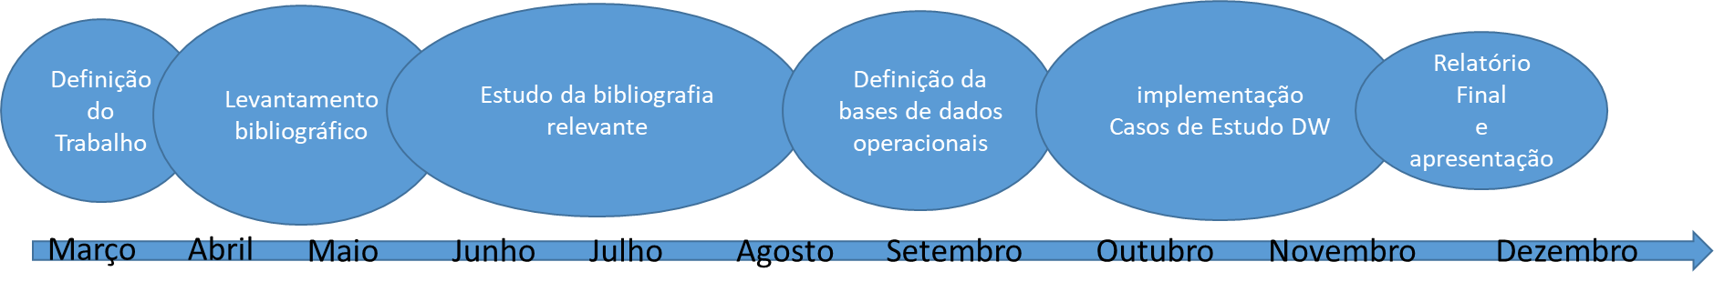
Figura 1 : Cronograma

Capítulo 1 – Levantamento bibliográfico

Revisão da bibliografia relevante nos temas data warehouse e de extração tratamento e carregamento de dados, ETL na sigla em Inglês para Extract Transform and Load.

Data warehouse

Definições e propósito de uma data warehouse
"A collection of integrated, subject-oriented databases designed to supply the information required for decision-making." (Inmon, 2002)

O termo data warehouse foi primeiramente apresentado por Bill Inmon no livro Building the Data Warehouse. 1st Edition. Wiley and Sons publicado em 1992. Este livro e as edições subsequentes foram em conjunto com a série lançada por Ralph Kimball The Data Warehouse Toolkit, Willey and Sons publicado em 1996 os percursores de duas metodologias de implementação de uma data warehouse.
Data warehouse não é considerada uma nova tecnologia, mas sim uma nova forma de aproveitar as tecnologias existes para de forma concertada resolver um problema que a maior parte das empresas e instituições vinham a sentir relativamente aos dados que vinham acumulando nos seus sistemas. A necessidade de recolha de informação em sistemas de bases de dados operacionais levantava muitas dificuldades, e eram baseadas em relatórios extraídos segundo visões diferentes daqueles a quem eram solicitados. Não raras vezes relatórios solicitados a diferentes departamentos resultavam em informações dispares entre eles.
O conceito de data warehouse advém da necessidade de existir uma ferramenta dedicada ao suporte da decisão. As bases de dados tradicionais apresentam como principal caraterística o facto de serem estruturadas para transações e customizados para sistemas integrados, com o principal foco nos processos e requerimentos de determinado departamento dentro de uma empresa. Numa data warehouse pretende-se ir além das visualizações tradicionais, concentrando-se nos assuntos que abrangem toda a empresa, fornecendo um quadro único e completo dos processos de negocio.
Bill Inmon e Ralph Kimball, pioneiros e visionários em data warehouse, criaram conceitos e princípios de modelagem que ainda hoje são vistos com referências. Mesmo a trabalharem de forma independente e com modelos distintos os conceitos e princípios apresentados possuem muitos pontos em comum. Fon Silvers [SILVERS 2008] descreve-esses conceitos e princípios da seguinte forma:
Orientado ao assunto
Os dados numa DW não refletem as transações operacionais, mas devem apresentar-se como um reflexo das áreas temáticas da empresa. Estes devem ser organizados de maneira a que reflitam os assuntos e de forma a que seja possível manter a sua arquitetura ao longo do tempo.
Integração de Dados
Numa data warehouse (DW) os dados devem ser uniformes de forma a permitir a sua exploração por diversas áreas de forma coerente e com o mesmo significado.
Não volatilidade
Os dados uma vez carregados em DW devem ser persistentes e não estarem sujeitos a atualizações, e não devem ser apagados destes sistemas.
Dados temporais
Os dados devem ser expressos com uma referência temporal de forma a expressar os eventos empresariais numa perspetiva e num contexto histórico.
Uma única versão dos dados
Os dados devem ser moldados e guardados de forma a apresentar uma única versão da realidade, e a sua origem deve de ser a versão única e não ter origem em cópias que por vezes são efetuadas para reaproveitamento. Restringe-se o seu valor a apenas uma realidade de forma a que só um tipo de resposta possa ser retribuído sobre essa realidade.
Investimento a longo termo
Porque se pretende que uma DW seja um registo histórico é importante que os dados tenham longevidade e estabilidade. Uma DW deve ser flexível o suficiente para puder acomodar o crescimento da empresa e crescer com a variante histórica.

William (Bill) H. Inmon

Bill Inmon (Inmon, 2002) apresenta um modelo de implementação de uma data warehouse segundo uma metodologia que segue os princípios de uma visão top down. Este método surge como uma evolução natural do modelo relacional ficando conhecido com Third normal form data model o qual permite refletir os dados representados nos DBMS’s da empresa.
Metodologia
O desenvolvimento da data warehouse deve ser efetuado com base em 3 níveis de modelação dos dados. Num primeiro nível a que Bill Inmom designa pelo mais elevado as diferentes áreas de negócio da empresa ou departamentos devem definir por si os dados relevantes e apresentar um modelo de diagrama entidade-relação, (ERD - Entity Relation Diagram) o qual deve representar as entidades, os atributos e relacionamentos dentro dos dados disponíveis nas bases de dados que lhes são afetas. Estes modelos devem manter-se o mais fiáveis relativamente ao modelo relacional das bases de dados de origem., com as adaptações necessárias mantendo as caraterísticas relacionais. Do resultado da concatenação dos diferentes modelos de dados resultantes é criado um modelo empresarial.
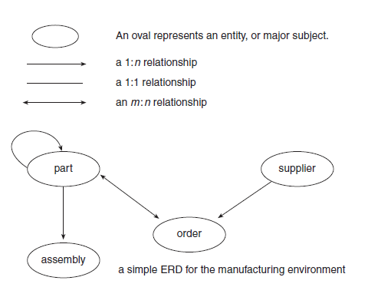
Figura 2: ERD departamental. (Inmon, 2002)

Num segundo nível de modelação designado por nível central, em que se estabelece o conjunto de dados (DIS – Data Item Set) para cada entidade do modelo ERD.
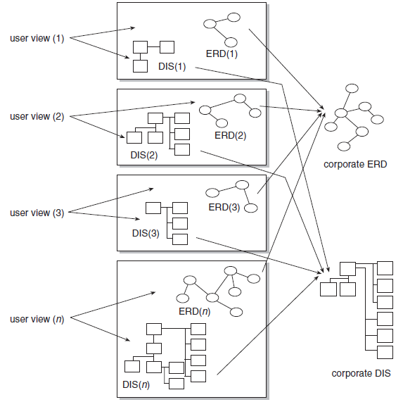
Figura 3: O DIS da empresa. (Inmon, 2002)
Os vários DIS são integrados através de 4 construtores sequenciais, em que o primeiro efetua um agrupamento dos dados nos atributos que não se repetem para aquela entidade, uma segunda fase de construção na qual irão constar atributos que podem existir várias vezes para cada entidade, e uma terceira fase em que são criados os conetores que irão relacionar os dados. Por último, uma quarta fase de construção em que é identificado os atributos dos dados.
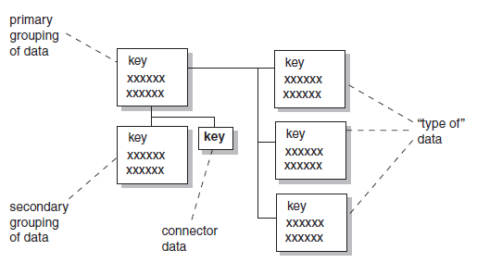
Figura 4: Construtores de segundo nível de modelação (Inmon, 2002)

Por último, um terceiro nível de modelação, a um nível mais baixo, também designado por modelo físico, que reflete o resultado do segundo nível ao qual é adicionado as chaves principais.
Este modelo requer um conhecimento elevado do negócio da empresa, assim como uma grande capacidade de entendimento e capacidade de modelagem.

Ralph Kimball

Ralph Kimball (Kimball & Ross, 2002) apresenta um modelo de implementação diferente da implementação tradicional de uma base de dados relacional. Usam uma metodologia designada por Modelação Dimensional, e a utilização de múltiplas Bases de Dados na sua arquitetura designadas de Data Marts, (DM) que são integradas entre si através de um Data Warehouse Bus (DWB) de forma a garantir a coerência entre os diferentes data marts. Resulta assim uma metodologia que contrasta com o modelo de Imnon, principalmente na forma de construção da DW que resulta numa interpretação Bottom-up dos sistemas de dados da empresa.
Metodologia
Kimball (Kimball & Ross, 2002) identifica 4 passos no processo de desenho de uma data warehouse.
Selecionar a área de negocio, e o processo que se pretende modelar.
Declarar o nível de detalhe.
Escolher as dimensões que relevantes.
Identificar os factos numéricos.
O resultado será uma base de dados composta por uma tabela de factos, ligada por tabelas de dimensões. Esta carteiristas levou a que o modelo dimensional se designe também por star schema, uma vez que quando representadas em gráfico a sua aparência assemelha-se ao desenho de uma estrela.

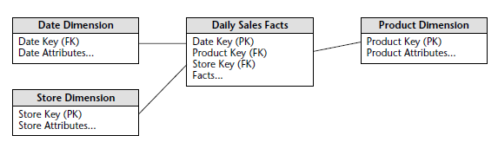
Figura 5:Tabelas de facto e dimensões num modelo dimensional (Kimball & Ross, 2002)

As principais caraterísticas de uma data warehouse com base nesta implementação é que ela apresenta uma construção vocacionada para a consulta. As consultas tornam-se mais fáceis de elaborar, pois a implementação evita junções sucessivas entre tabelas relacionadas, e proporciona um local central onde as medidas constam em tabelas de factos que se encontram relacionadas com tabelas de dimensões que lhes dão o contexto. Tudo isto torna o trabalho de pesquisa menos elaborado, pois exige menos conhecimentos técnicos aos utilizadores na área de pesquisa os quais normalmente têm outras aptidões em áreas de interesse diferentes de interesses informáticos.
Esta implementação, sendo muito simplista adquire uma dimensão mais complexa no momento em que vários factos são incluídos de forma a permitir diferentes data-marts que irão coexistir na mesma data warehouse. Esta evolução resulta em schemas cuja configuração vai adquirir um formato de constelação, na qual as diversas tabelas de factos relacionam-se com as tabelas dimensão que lhes dão contexto.
As tabelas de dimensões são por regra tabelas desnormalizadas, com muitos campos. São tabelas que considerando a sua relação com as tabelas de factos possuem registos que sofrem menos inserções do que os factos. No entanto existem registos que por uma questão de organização podem ser alvo de normalização, evitando assim surjam repetidas em elevado numero. Normalmente são campos cujos dados ocupam um espaço maior. Nesta situação pode ser útil normalizar a tabela de dimensão, resultando a DW numa configuração conhecida por snow flake.

Implementação top-down versus bottom-up

Paulraj Ponniah (Ponniah, 2001) descreve de forma sucinta as vantagens e desvantagens relativamente a cada uma destas abordagens: Numa adaptação livre pode-se descrever da seguinte forma:
Vantagens de uma abordagem tipo Bottom-up
Implementação mais fácil e rápida.
Provas de conceito e retorno de investimento mais favoráveis.
Menor risco de falha na implementação.
Incremental e escalável, o que permite a implementação de Data Marts após primeiras implementações.
Permite que a equipa do projeto aprenda e cresça com o mesmo.
Desvantagens:
Cada data mart possui a sua visão própria dos dados.
Permite data redundante nos data mart’s
Dados inconsistentes e irreconciliáveis são perpetuados
Prolifera interfaces não gerenciáveis.

Vantagens de uma abordagem tipo Top-Down
Transmite uma visão corporativa dos dados.
Arquitetura unida, e não junção de diversos data mart’s.
Armazenamento central de dados relacionados ao conteúdo.
Regras de controle centralizadas.
Se implementado com iterações, pode-se ter resultados rápidos.
Desvantagens
Demora mais tempo para ser implementado.
Maior exposição ao risco de falha na implementação.
Necessita de uma equipa de técnicos com maiores conhecimento e experiência.
Despesas mais elevadas e dificuldade de implementar ambiente de prova de conceito.

ETL - Extract Transform Load

O processo de ETL é um dos principais pilares de uma data Warehouse, e corresponde aos processos de extrair dados das bases de dados e outras fontes relevantes o conteúdo significante, transformar através de ações de limpeza e verificação de conformidade os dados segundo os requerimentos estabelecidos e inserir esses mesmos dados numa data warehouse.
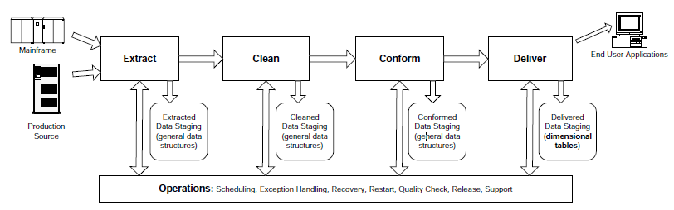
Figura 6:O processo de ETL – Fonte: (Kimball, Ralph; Caserta, Joe, 2004)

A estruturação de um processo de ETL deve começar por estabelecer os requisitos do processo. Ralph Kimball identifica os seguintes no livro Data Warehouse ETL Toolkit (Kimball, Ralph; Caserta, Joe, 2004): as necessidades do negócio; a conformidade dos dados; o perfil dos dados; a segurança dos dados; a integração dos dados; a latência dos dados; os interfaces do utilizador final; os conhecimentos técnicos; o licenciamento de sistemas; e por fim a escolha da arquitetura
Estes requisitos devem de ser definidos com clareza, de forma a que o processo de extração, transformação e carregamento de dados seja efetuado de forma transparente e os processos de ETL ficarem bem definidos.
O processo de extração deve ser incidir sobre os dados empresarias e guardados em tabelas independentes de forma serem trabalhados sem causar impactos nos sistemas operacionais.
O processo de transformação dos dados vai assim lidar com dados com origem em diferentes sistemas, cada qual com as suas próprias regras e tipos de dados que podem não obedecer ao padrão definido para a DW. Este processo incidirá assim na limpeza e transformação dos dados que não estão em conformidade com os requisitos, levando-os a um ponto de consistência. Como exemplo podemos encontrar moradas e números de telefone com diferentes formatos, códigos de produtos com diferentes anotações ou até mesmo campos numéricos com diferentes implementações. Também registo incompletos e sem interesse podem ser alvo de transformação ou até mesmo descartados se não tiverem significado relevante. Outro dos fatores importante nesta fase é a colocação dos dados na granularidade definida. Nem sempre a caraterística da data warehouse requer que os dados sejam transpostos na granularidade com que se apresentam nas bases de dados operacionais, ou potras vezes o mesmo dado tem origem de sistemas com diferentes granularidades. Um exemplo prático é por exemplo medidas que podem estar registadas em diferentes sistemas métricos.
Segue-se o processo de carregamento dos dados em data warehouse, quando estes cumprirem os requisitos e estarem em conformidade com as necessidades.de pesquisa do utilizador final. Este passo é importante num sistema de data warehouse, porque pretende-se que sejam carregados uma única vez com o seu significado temporal, e não serem alvo de futuros atualizações e, ou correções.

Structed Query Language - SQL

SQL é a linguagem padrão das bases de dados, e como tal não deixa de ter um papel relevante em todo o processo relativo a data warehousing.
Para o processo de ETL recomenda-se a utilização de ferramenta desenhadas para esse propósito, uma vez que têm integradas funcionalidades que irão facilitar em muito todo o processo, tornando-o mais ágil, rápido, resultando num processo mais fácil. Este facto torna-se ainda mais relevante em sistemas de maior complexidade, e com volume de dados de diversas origens e por vezes dispares entre si na sua forma.
Não existe qualquer inconveniente numa implementação por código SQL, mas tornam-se um processo mais dispendioso e mais trabalhoso. Ainda relativamente ao SQL a extração de dados deve ser efetuada de forma a obter resultados corretos. Estão identificadas diversas lacunas que se tornam verdadeiras armadilhas no procedimento de extração de dados operacionais utilizando esta linguagem e que estão diretamente relacionados com junções entre tabelas. As mais comuns são as relacionadas com a existência de caminhos múltiplos de pesquisa sobre dados, principalmente quando se pretende a obtenção de dados agregados.
No artigo publicado no WorlsCIST 2019, 7th World Conference on Information Systems and Technologies, Cavique (Cavique, Cavique, & Gonçalves, 2019). Descreve dois principais problemas que podem ocorrer no processo de desnormalização de bases de dados relacionais com a extração de tabelas de factos. Identifica em primeiro lugar a problemática de existirem caminhos alternativo entre tabelas de factos e tabelas de pesquisa, passando por tabelas intermédias, evidenciando assim caminhos múltiplos de acesso, que o operador join vai retornar valores diferentes, correspondendo às relações existentes nas tabelas intermédias. qual existem tabelas intermédias poderem retornar resultados diferentes quando se pretende retirar um facto. Considerando que uma única tabela intermédia pode não devolver todos os resultados esperados. Identifica também nas relações ternárias entre três tabelas em que existe uma relação muitos para muitos, (N:1 – 1:1 – 1:N) com recurso a uma tabela intermédia, ocorre uma inflacionamento nos dados agregados, que resulta da projeção natural do operador join, tornando os valores irreais. É apresentado duas formas de desnormalização de forma a evitar os caminhos múltiplos, uma primeira solução, designada por 1DF em que é proposto uma estratégia de divisão do caminho de acesso múltiplo com recurso a uma estratégia de divisão em dois caminhos distintos de pesquisa de forma a cada tabela ficar virtualmente conectada às tabelas intermédias e de pesquisa por um só caminho de acesso, evitando assim os caminhos múltiplos na pesquisa. Isto é conseguido por um processo de duplicação das tabelas onde se regista o acesso por diferentes caminhos; uma segunda técnica nomeada 2DF de desnormalização em que o objectivo é encontrar para cada facto a sua própria árvore de pesquisa. Sem caminhos duplos. E é conseguido identificando árvores independentes para cada facto identificado na base de dados, e resulta na divisão de toda a árvore do schema em diferentes árvores, de forma a que cada tabela de factos esteja relacionada com tabelas de pesquisa por caminhos de acesso independentes no que diz respeito às tabelas intermédias.

Cubos e olap

Uma data warehouse é uma base de dados relacional. Apresenta, no entanto, uma subtileza funcional que a distingue das bases de dados relacionais que são projetadas para serem utilizadas nos processos de negócio e desenhadas para serem eficazes quando sujeitas a uma utilização exaustiva em processos transacionais que incluem pesquisas, inserções ou alterações em um ou vários registos, conhecidas por serem bases de dados operacionais, OLTP systems (OnLine Transaction Processing systems).
A distinção de uma data warehouse para um sistema OLTP é precisamente a sua função: fornecer informação estratégica para a tomada de decisão. Para se conseguir este objetivo os dados relevantes deixam de ser os registos atualizados como os existentes numa base de dados operacional, mas sim dados históricos, sumários de dados e dados que se podem derivar dos que se encontram online. A estrutura de dados deixa de ser relevante para transações, e ganha importância que sejam projetadas e otimizados para consultas, que normalmente são efetuadas com uma frequência menor, mas com tempos de resposta grandes.
Uma estrutura de uma data warehouse dimensional apresenta-se como um sistema, nas quais os dados encontram-se relacionados entre valores e dimensões de conteúdos. Esta configuração apresenta um desenho lógico que permite que sejam consultados os dados com o detalhe disponível ou sumarizados, e esta facilidade de consulta torna-se uma boa fonte de alimentação para sistemas informacionais, conhecidos pela sigla OLAP do inglês OnLine Analytical Processing System cuja estrutura reflete os dados tratados de forma a poderem explorados sob diversas perspetivas. A esta nova forma de apresentar os dados que invoca a figura geométrica de um cubo designa-se por cubo OLAP, e tem a vantagem de ter os dados já organizados em células individuais, relacionadas com as dimensões relevantes para extração de informação base de suporte à decisão. Os dados num cubo OLAP podem ser explorados sob diversas perspetivas, serem fatiados, agrupados e sumarizados de forma mais rápida, e suportam de forma geral as seguintes operações:
Slice, operação que permite selecionar dados por dimensões;
Dice, operação que permite obter cubos menores através de extração de dados por dimensões;
Drill Down, operação que permite desagrupar dados de forma a se ir obtendo maior detalhe;
Roll Up, operação inversa de Drill Down.

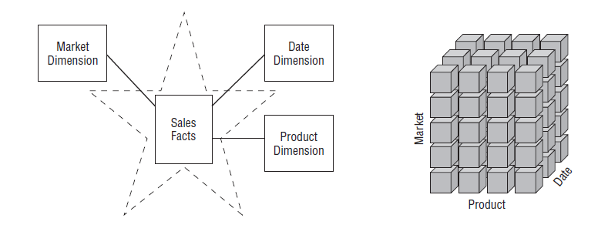
Figura 7: Star Schema versus cubo OLAP - fonte: (Kimball & Ross, 2002)

Os cubos OLAP são representações dos dados geridas por software que possuem motores próprios de indexação e agregação, estrutura essa que difere de fabricante para fabricante que concorrem entre si em inovação de forma a apresentar produtos capazes de oferecer melhores desempenhos na gestão de recursos de análise do que aqueles que são possíveis de retirar por consulta numa data warehouse que, apesar de ser vocacionada para a consulta, normalmente apresenta um volume de dados bastante elevado com tendência para crescer com o tempo, o que torna os processos de consulta, de agregação e de sumarização um processo mais demorado. Os cubos OLAP respondem com mais eficiência a estes problemas, pois podem ser estruturados com a sumarização ou detalhe pretendido para os dados factuais e relaciona-los diretamente com as dimensões relevantes para determinado tipo de questão, podendo serem oferecidos e ficarem disponíveis para exploração aos utilizadores finais de forma permanente.
Os cubos OLAP tem vindo a ganhar uma importância crescente na capacidade que têm de oferecer ao utilizador final a possibilidade de obter informação relevante para a tomada de decisão de forma mais célere e intuitiva, pois têm a possibilidades de serem construídos de forma a oferecer respostas às questões que costumam ser colocadas com maior frequência.

principais Conceitos

Antes de continuarmos importa destacar alguns conceitos relacionados com a temática de data warehouse.
Data source, diz-se da origem de dados. Uma datawarehouse é uma base de dados relacional cujos dados podem ter origem em múltiplos repositórios, que podem ser de origens completamente dispares, como bases de dados relacionais originárias de diferentes SGD, bem como ficheiros de texto ou folhas de dados.
ETL, define-se como o processo pelo qual os dados passem do seu contexto de origem, para o contexto da data warehouse. A sua sigla em inglês designa o processo de extração (extract) dos dados das data sources, transformação (transform) qualitativa de forma a corresponderem aos requisitos da data warehouse, e carregamento (load) final em data warehouse.
Matriz/constelação, é o resultado final da implementação de data warehouse. Em termos simplistas uma tabela de facto dará origem a uma configuração em forma de estrela em que se pode observar um relacionamento com as tabelas que lhe fornece conteúdo. Quando os dados operacionais refletem a ocorrência de vários factos, uma matriz que relacione esses mesmos factos com as tabelas de dimensões fornece-nos a possibilidade de observar uma configuração formada por diversos conjuntos tipo estrela que partilham dimensões. Um desenho esquemático leva-nos a uma configuração com um formato a que se atribui a designação de constelação por analogia a um conjunto de diversas estrelas.
Consultas OLAP, método de analisar os dados. O objetivo de uma data warehouse é permitir a disponibilidade de dados relevantes para a tomada de decisão. Esses dados são tratados através de cubos agregadores e disponibilizados por relatórios resumidos disponibilizados através de consultas efetuadas sobre a os cubos de informação que se pode extrair dos dados disponíveis na data warehouse.

Capítulo 2 – Data Sources (Fontes dos dados)

Este trabalho desenvolve-se em torno de uma empresa que se dedica ao aluguer de vídeos, que será designada por VideoX.
Pretende implementar uma Data Warehouse que responda às necessidades da empresa de analisar o seu histórico e possuir uma ferramenta que lhe permita a tomada de decisão com bases solidas.
Como Data Sources, observamos a existência de três bases de dados relacionais;
Em primeiro lugar temos a base de dados de aluguer de vídeos, na qual se verifica a existência de uma relação de filmes disponíveis em dois estabelecimentos físicos, cada qual com a sua relação própria. Os filmes encontram-se catalogados por género e possuem diversas informações associadas de interesse, tal como ano de produção, atores intervenientes, custo de reposição, etc. Estes são alugados por clientes aos quais são cobrados o serviço disponibilizado, sendo este processo efetuado por um dos vários funcionários que a empresa dispões nas lojas físicas.
Depois existe duas bases de dados que foram implementadas na sede. Uma base de dados em que consta principalmente a aquisição de filmes, com relevância para quais foram os fornecedores e o funcionário responsável pela aquisição, e o preço de aquisição. Os contactos que são efetuados também constam desta base de dados, e o responsável pela sua implementação e gestão está relacionado com o departamento de aquisições; uma segunda base de dados cuja responsabilidade de gestão compete ao departamento de recursos humanos, e possui os dados biográficos de todos os funcionários.

2.1. Referência para o Estudo de caso

Luís Cavique, et al. num artigo publicado no WorlsCIST 2020, 8th World Conference on Information Systems and Technologies (Cavique, Cavique, & Santos, 2020) propõe um processo para extração de uma data warehouse de diversas bases de dados relacionais, decompondo-as através de uma visão botton-up, objectivando a criação de um esquema de constelação (constelation schema).
Na extração de um data mart importa identificar a medida que lhe está subjacente e construir uma árvore sem caminhos duplicados para as tabelas que lhes proporcionam determinado significado. No sitio da internet “Kimbal Group” (Group, s.d.), uma equipa de especialistas em projetos de data warehouse define os factos em três categorias, relacionados com a existência de valores numéricos a eles associados. Estas categorias são classificadas como:
- Factos aditivos, quando os valores numéricos disponíveis podem ser somados em todas as dimensões com que se relacionam;
- Factos semi-aditivos, quando os valores numéricos numa tabela de factos podem ser somados em algumas das dimensões com que se relacionam, mas não em todas;
- Factos não aditivos, quando estes não podem ser somadas em relação às dimensões com que se relacionam. No entanto proporcionam interesse suficiente para serem utilizados em funções agregadoras, com por exemplo através de contagem de objetos.
Depreende-se ainda uma quarta categoria em que não ocorre a existência de um facto que se enquadre nesta definição uma vez que os dados disponibilizados não oferecem qualquer tipo de medida plausível se lhe ser atribuída.
A identificação dos factos é conseguida pela construção de tabelas de resumo onde se identifica o tipo de tabela e das medidas presentes, e pela elaboração de uma matriz que faz a associação entre os factos apurados e as dimensões que lhes fornecem conteúdo.
Parte deste trabalho terá como base os processos e princípios descritos nos artigos mencionados, nomeadamente na base à extração das tabelas de factos e dimensões das bases de dados.

2.2. Estrutura de dados

A VideoX possui na sua organização orgânica 3 departamentos, que gerem de forma independente 3 bases de dados transacionais.
O departamento cuja responsabilidade cabe o registo de alugueres de vídeo, utiliza uma réplica da base de dados sakila sample database, disponível no sitio da internet https://dev.mysql.com/doc/sakila/en/ (Oracle, 2020)
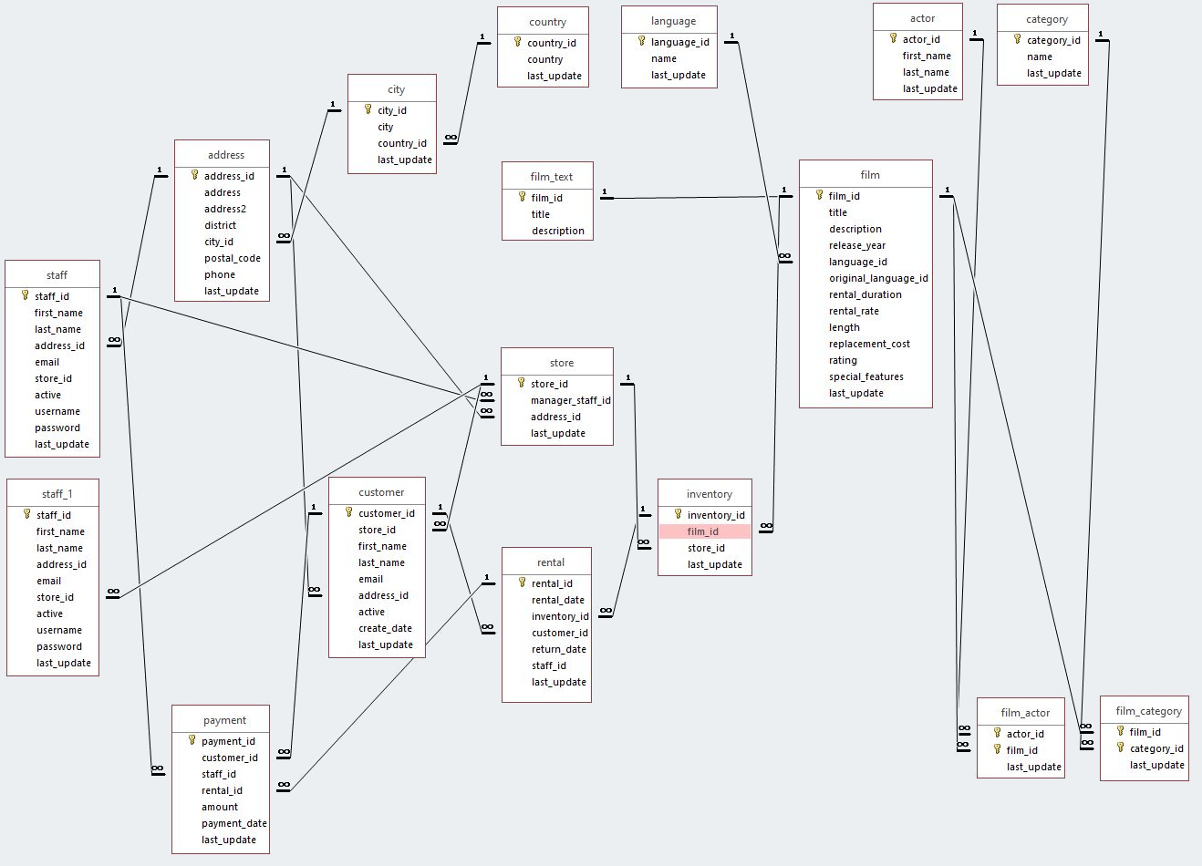
Figura 8: sakila Schema, (fonte própria)

Tabela 1: Tipo de tabelas no schema sakila
table name | type of table | type of facts
country | lookup
language | lookup
actor | lookup
category | lookup
city | intermediate
address | intermediate
film | intermediate
staff | intermediate
store | intermediate
customer | intermediate
inventory | intermediate
rental | intermediate
film_text | fact | without facts
payment | fact | additive
film_actor | fact | without facts
film_category | fact | without facts

Tabela 2 : Tabela de factos do schema sakila
table name | payment | film_text | film_actor | film_category
country | X
language | X | X | X | X
actor | X |  | X
category | X |  |  | X
city | X
address | X
film | X | X | X | X
staff | X
store | X
customer | X
inventory | X
rental | X
time | X | X | X | X

O departamento de recursos humanos, possui uma base de dados na qual se regista os funcionários, os departamentos a que estão afetos, os dias e os motivos de ausência bem como outras indicações pessoais, tal como contactos.

O schema da base de dados é representado pelo diagrama da Figura 9: Schema emplyees do departamento recursos humanos, que se reproduz em anexo B com maior detalhe. Este schema é de elaboração própria, com influência no schema disponível no sítio da internet htps://dev.mysql.com/doc/employee/en/.
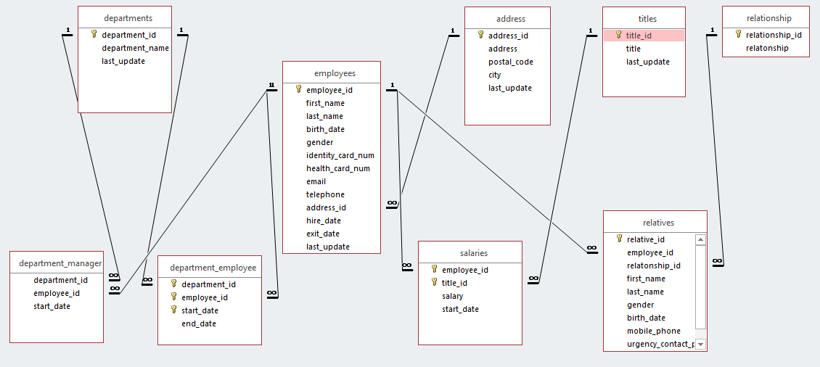
Figura 9: Schema employees do departamento recursos humanos.

Tabela 3: Tipo de tabelas no schema employee
table name | type of table | type of facts
departments | lookup
address | lookup
titles | lookup
relatioship | lookup
employees | intermediate
department_manager | fact | without facts
department_employee | fact | without facts
salaries | fact | additive
relatives | fact | without facts

Tabela 4: Tabela de factos do schema employee
table name | department_manager | department_employees | salaries | relatives
departments | X
address | X | X | X | X
titles | X |  | X
relatioship | X |  |  | X
employees | X
time | X | X | X | X

O departamento de recursos aquisições, possui uma base de dados de elaboração própria, onde se mantém um registo dos vídeos adquiridos, referenciando o responsável pela aquisição, assim como um registo de contactos efetuados com os fornecedores.
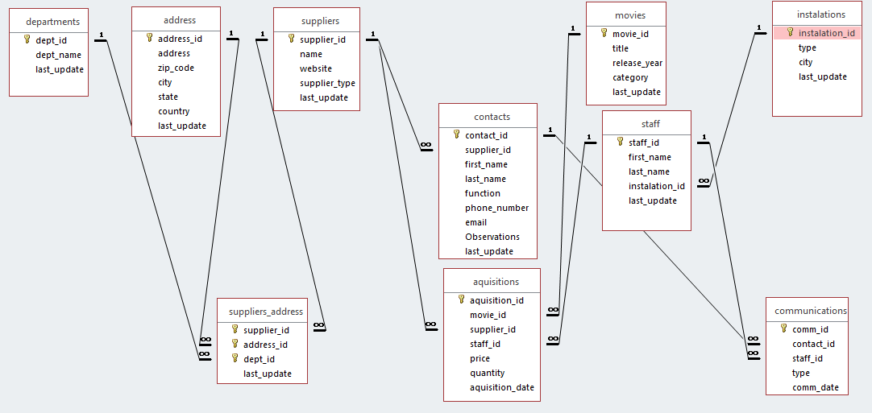
Figura 10: Schema suppliers do departamento recursos aquisições
Tabela 5: Tipo de tabelas no schema suppliers
table name | type of table | type of facts
departments | lookup
address | lookup
suppliers | lookup
movies | lookup
instalations | lookup
contacts | intermediate
staff | intermediate
suppliers_address | fact | without facts
aquisitions | fact | additive
communications | fact | no-andditive

Tabela 6: Tabela de factos do schema suppliers
table name | suppliers_address | aquisitions | communications
departments | X
address | X
suppliers | X | X | X
movies |  | X
instalations |  | X | X
contacts |  |  | X
staff |  | X | X
time | X | X | X

Com esta informação, irá proceder-se ao estudo de caso de implementação da data warehouse da VideoX.

2.3- ETL

O processo de ETL (Extraction, Transform and Load) fundamentalmente em carregar em DW os objectos necessários de modo a satisfazer os objectivos propostos para a DW. Assim os objetos são retirados das fontes disponíveis, transformados no objetivo proposto e carregados em DW.
Para a extração das tabelas de factos, é necessário evitar os erros que podem ser originados por “multiple-acess path problems” e “fan-trap” . Luís Cavique (Cavique, Cavique, & Gonçalves, 2019) propõe duas formas de normalização para evitar a ocorrência desses erros.
Impõe-se uma análise do processo de extração de dados às tabelas de factos que foram consideradas como relevantes após aplicação do procedimento de extração de tabelas de factos conjugado com os requerimentos da matrix de oferta procura., de modo a definir se existe a necessidade de proceder à desnormalização das tabelas de factos resultantes.
Da base de dados sakila uma análise de extração de dados da tabela payment tem-se o seguinte schema relacionado:

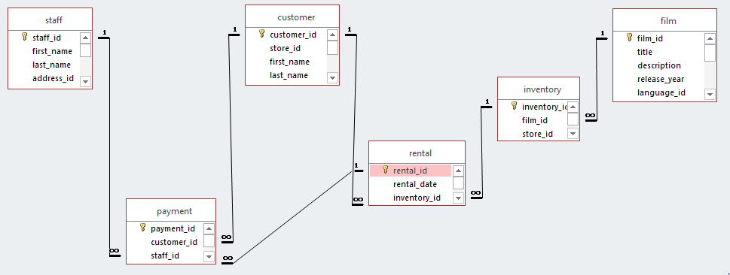
Figura 11 : Árvore de extração do facto payment

Do mesmo modo, da tabela film_actor
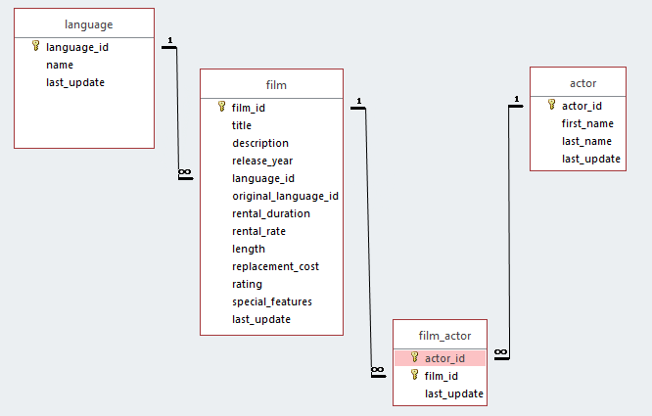
Figura 12 : Árvore de extração do facto film-actor

Assim como da tabela film_category

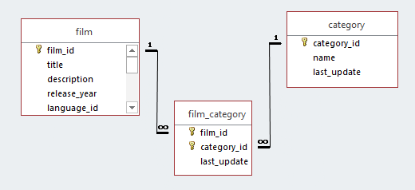
Figura 13 : Árvore de extração do facto film_category

Observa-se a que a possibilidade de ocorrer múltiplos caminhos de pesquisa na tabela payment, nomeadamente nas pesquisas que possam envolver o caminho “payment-customer” ou “payment-rental-customer”, pelo que existe a necessidade de considerar o procedimento de desnormalização de forma a desacoplar a árvore acíclica resultante, através de uma cópia da tabela customer, obtendo a seguinte configuração com a configuração típica de uma árvore bem definida no seu percurso de pesquisa.
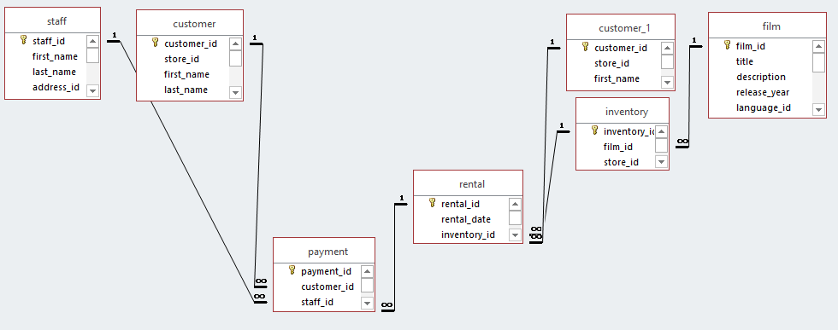
Figura 14 : Árvore de extração do facto payment, desnormalizada

Agregando a informação obtida das configurações de extração de dados das tabelas de factos, relativamente à base de dados sakila obtemos uma arvore de pesquisa totalmente desacoplado com a seguinte configuração:
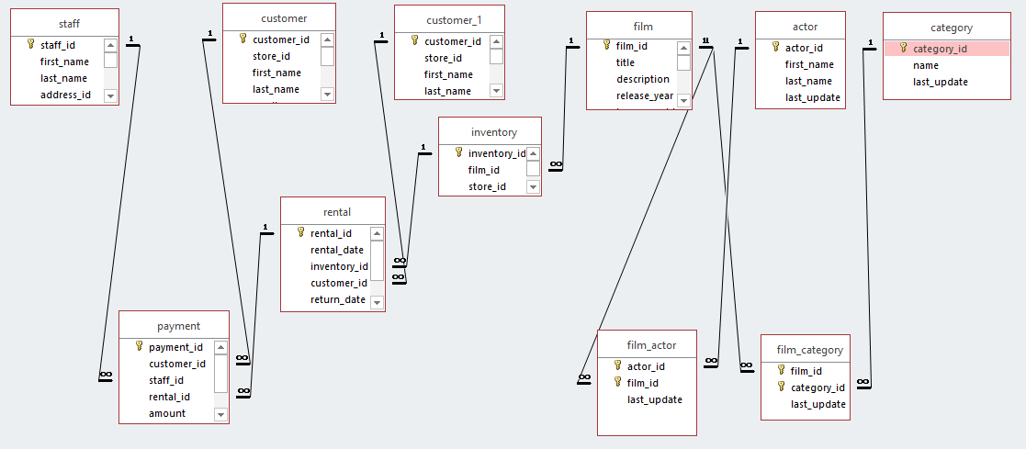
Figura 15 : Árvore de extração de factos da bd sakila

Esta análise, estendida à de dados suppliers, as configurações são representadas pelos seguintes esquemas:
Da tabela aquisitions
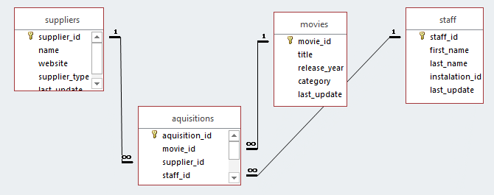
Figura 16 : Árvore de extração do facto aquisitions

Da tabela communications:
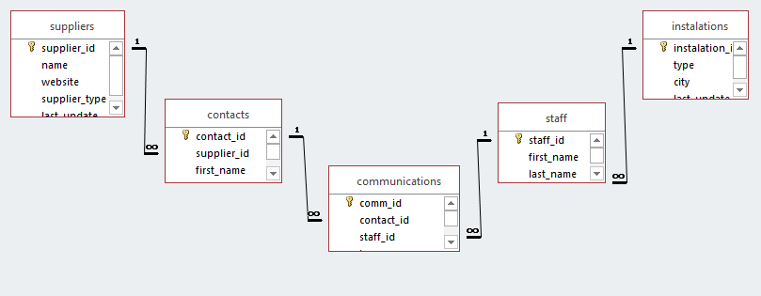
Figura 17: Árvore de extração do facto communications
Verifica-se nesta base de dados, que a extração de dados relativos às tabelas de factos apuradas que não existe a necessidade de se proceder à qualquer procedimento de desnormalização, uma vez que as configurações oferecidas encontram-se bem definidas com forma de árvore de pesquisa sem caminhos duplos. Resumindo temos a seguinte Schema:
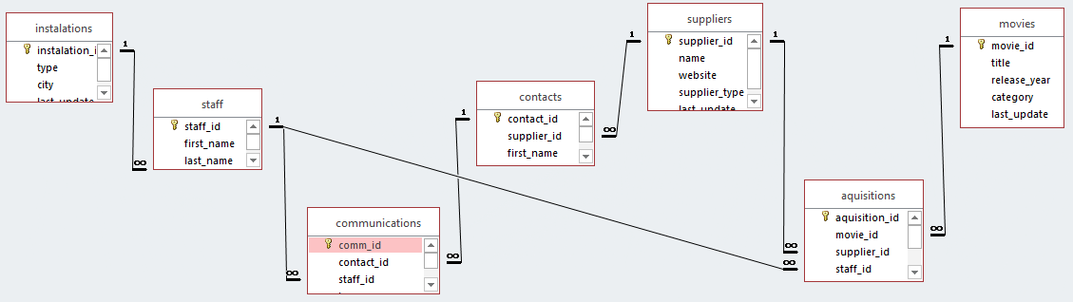
Figura 18: Árvore de extração dos factos da bd suppliers
Aqui verifica-se, no entanto, a existência de possibilidade de poder ocorrer um caminho duplo de pesquisa, pelo que há que considerar a denormalização nas tabelas staff e instalations.

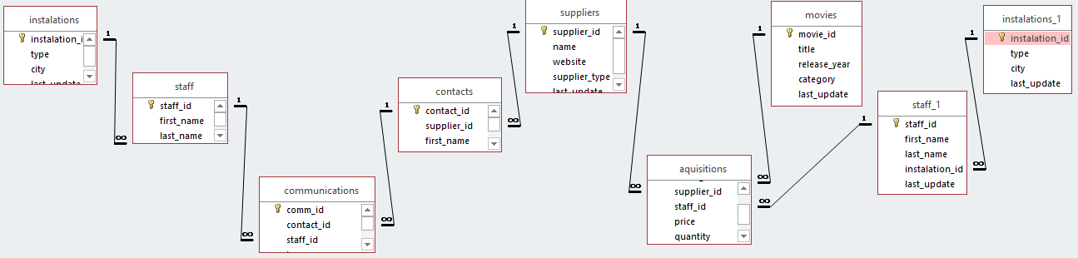
Figura 19 : Árvore de extração de factos da bd suppliers desnormalizada

Na base de dados employees, a mesma análise deve ser efetuada, sobre as tabelas de factos relative e salarie, cuja Schema de extração são os seguintes.
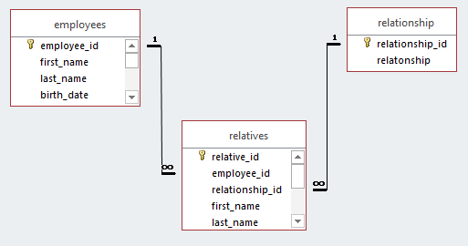
Figura 20 : Árvore de extração do facto relatives

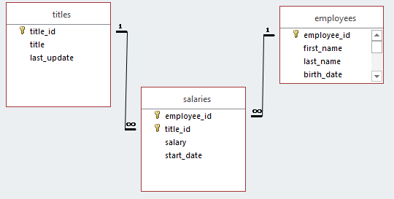
Figura 21 : Árvore de extração do facto salaries

Na extração de dados sobre ambos os factos relevantes desta base de dados, não se identifica estruturas que possibilitem caminhos cruzados nas pesquisas, observando-se o seguinte formato geral.
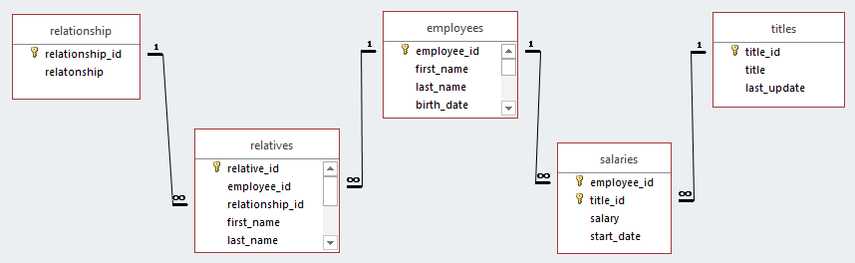
Figura 22: Árvore de extração dos factos da bd employees

Para determinar a forma como os objetos passam por todo este caminho de extração, transformação e carregamento em data warehouse, uma forma de os visualizar é por meio de gráficos de mapeamento. Quando se recorre a software proprietário e dedicado a estes processos os mapeamentos normalmente são disponibilizados de forma a tornar visualmente entendível este processo; existe também a necessidade de documentar todo este processo, e tornar acessível aos futuros intervenientes uma fácil compreensão e acessibilidade. Para este facto é importantíssimo a possibilidade de aceder de forma espontânea à informação disponível, pelo que documentar todo este processo do que em tabelas que coexistirão em paralelo com a datawarehouse, em que se registarão todo o processo de ETL. O Schema torna-se assim parte integrante da datawarehouse, possibilitando a consulta de todo o processo.
As consultas correspondentes estão descritas no manual de utilização em anexo a este relatório.
Apresenta-se o processo de ETL dos objetos da DW, de forma esquematizada, sendo de considerar em comum as seguintes anotações:
- Os campos last_update são extraídos para as tabelas correspondentes, e serão utilizados para comparações de diferentes extrações. Normalmente mantem-se as últimas extrações guardadas para referência e poderão ser utilizados nos processos de seleção de dados a selecionar para serem introduzidos em DW.
- Nas extrações é criado um campo extract_date, tipo date/time, que será carregado em DW no campo load_date, também do tipo date/time
- Os campos chave primária são campos numéricos automáticos.

Tabela actor (dimensão)
Figura 23 : ETL da tabela actor (dimensão)

Extract: Extração dos campos actor_id, first_name, last_name e last_update da tabela actor (sakila)
Transform: first_name e last_name para campos de 20 carateres.
Load: carregamento direto após transformação.

Tabela customers (dimensão)
Figura 24 : ETL da tabela customers (dimensão)

Extract: Extração dos campos customer_id, first_name, last_name, active, create_date e last_update da tabela customers (sakila); e do campo city da tabela city (sakila).
Na base de dados sakila, não existe propriamente um nome para a loja. Para se obter uma designação optou-se pela designação da localidade onde a loja está implementada alojando essa informação no campo store; esse campo é obtido pela relação das tabelas city-address-store-customer na base de dados sakila. O campo city refere-se à localidade do cliente e é obtido pela relação das tabela city-address-customer.
Transform: Os campos first_name e last_name e city são reduzidos para o tamanho de 20 caracteres;
O campo active é transformado de um campo yes/no para um campo de texto com 1 caractere.
Load: carregamento direto após transformação.

Tabela film (dimensão)
Figura 25 : ETL tabela film (dimensão)
Extract:
A extração de dados para a tabela film é efetuada de duas tabelas com origem em bases de dados diferentes: film (sakila) e movie (suppliers), para uma só tabela, onde são registado os campos de interesse de cada uma das tabelas, ficando por preencher em cada registo os campos que não tem origem na tabela de extrção correspondente.
Extração do campos film_id, title, release_year, last_update da tabela film (sakila), e name da tabela (language) através da relação film-language;
Extração do campos movie_id, title, release_year, last_update da tabela movies (suppliers);
Em cada extração é preenchido o campo origin com o nome da tabela de origem
Transform:
Como os dados tiveram origem em duas tabelas diferentes, a principal transformação é efetuar um agrupamento por nome do filme, e obter o preenchimento dos campos não comuns. Por sua vez origina a necessidade de efetuar confirmações nomeadamente nos campos comuns das duas tabelas de origem, uma vez que pode existir erros de ortografia no nome do filme, o que iria originar dois filmes diferentes.
O campo name é renomeado em language para atribuição do significado da tabela de origem;
O campo title é reduzido para o tamanho de 20 caracteres;
Load: carregamento direto após transformação.

Tabela suppliers (dimensão)
Figura 26: ETL da tabela suppliers (dimensão)

Extract : Extração dos campos supplier_id, name, suplier_type e last_update da tabela suppliers (suppliers);
Transform: Transformação do nome do campo name para supplier_name.
Redução do tamanho dos campos suplier_name, supplier_type para uma dimensão máxima de 20 caracteres.
Load: Carregamento direto após transformação.

Tabela staff (dimensão)
Figura 27 : ETL da tabela staff (dimensão)

Extract : Extração dos campos employee_id, first_name, last_name, hire_date, exit_date, last_update da tabela employees (employees) e department_name da tabela departments(employees) pela relação employees-department_employee-departments;

Extração dos campos staff_id, first_name, last_name, last_update da tabela staff (sakila)
Transform: Os campos first_name, last_name e department_name são reduzidos no seu tamanho para um máximo de 20 caracteres.
Os campos first_name e last_name são agrupados. Retirado o maior valor nos restantes campos.
Requer verificação de conformidade nos campos que tem origem em tabelas diferentes, nomeadamente first_name e last_name.
Load: carregamento direto após transformação.

Tabela rental (dimensão)
Figura 28 : ETL da tabela rental (dimensão)

Extract : Extração dos campos rental_id, rental_date, return_date e last_update da tabela rental (sakila);
Transform: Nada é efetuado.
Load: Carregamento direto após transformação.

Tabela category (dimensão)
Figura 29: ETL da tabela category (dimensão)

Extract : Extração dos campos category_id, category_name e last_update da tabela category (sakila);
Transform: Redução do tamanho do campo category_name para uma dimensão máxima de 20 caracteres.
Load: Carregamento direto após transformação.

Tabela calendar (dimensão)
Figura 30 : ETL da tabela calendar (dimensão)
Extract: Para o campo calendar é efetuada a extração dos seguintes campos, e o nome da tabela de origem:
- aquisition_date da tabela aquisitions(suppliers);
- payment_date da tabela payment(sakila);
- comm_date da tabela communications(suppliers);
- start_date da tabela salaries(employees);
- birth_date da tabela relatives (employees);
Transform: O campo calendar é definido pelo grão mínimo igual ao “dia” como o pormenor que se pretende para a DW.
Por funções disponíveis no Microsoft Access são criados a partir do campo calendar os seguintes campos:
- nDay, para albergar o número do dia;
- nWeekDay, para registo do dia da semana em formato numérico;
- tWeekDay, para registo do dia da semana em formato de texto;
- nYearDay para registo do dia do ano em formato numérico;
- nWeekYear para registo da semana relativamente ao ano em formato numérico;
- nMonth para registo do mês no formato numérico;
- tMonth para registo do mês no formato de texto;
- nQuarter para registo do trimestre no formato numérico;
- nYear para registo do ano no formato numérico.
Load: Carregamento direto após transformação.

Tabela film_actor (facto)
Figura 31 : ETL da tabela film_actor (facto)

Extract : Extração dos campos actor_id, film, e last_update da tabela film_actor (suppliers);
Transform: Nada a salientar.
Load: O campo actor_id é substituído em DW pelo campo actor_key correspondente retirado da relação com a tabela de dimensão dim_actor da DW.
O campo film_id é substituído em DW pelo campo film_key correspondente retirado da relação com a tabela dim_staff da DW.

Tabela aquisitions (facto)
Figura 32 : ETL da tabela aquisitions (facto)

Extract: Extração dos campos aquisition_id, movie_id, supplier_id, staff_if, price, quantity, e aquisition_date da tabela aquisitions (suppliers);
Transform: Nada a considerar.
Load: O campo movie_id é substituído em DW com o campo film_key correspondente retirado da relação com a tabela de dimensão dim_films da DW.
O campo supplier_id é substituído em DW pelo campo supplier_key correspondente retirado da relação com a tabela de dimensão dim_suppliers da DW.
O campo staff_id é substituído em DW pelo campo staff_key correspondente retirado da relação com a tabela dim_staff da DW.
O campo aquisition_date é substituído em DW pelo campo aquisition_date_key correspondente retirado da relação com a tabela dim_calendar da DW.

Tabela communications (facto)
Figura 33 : ETL da tabela communications (facto)

Extract: Extração dos campos comm_id, staff_id, type, e comm_date da tabela communicatiosn (suppliers);
Extração do campo supplier_id da tabela suppliers(suppliers) pela relação communications-contacts-suppliers.
Transform: O campo type é renomeado em comm_type para atribuição de significado da tabela de origem e passa a ter um tamanho máximo de 20 caracteres.
Load: O campo supplier_id é substituído em DW pelo campo supplier_key correspondente retirado da relação com a tabela de dimensão dim_suppliers da DW.
O campo staff_id é substituído em DW pelo campo staff_key correspondente retirado da relação com a tabela dim_staff da DW.
O campo comm_date é substituído em DW pelo campo comm_date_key correspondente retirado da relação com a tabela dim_calendar da DW.

Tabela payment (facto)
Figura 34 : ETL da tabela payment (facto)

Extract: Extração dos campos payment_id, customer_id, staff_id, rental_id, amount, payment_date e last_update da tabela payment (sakila);
Extração do campo film_id da tabela inventory(sakila) pela relação payment-rental-inventory.
Transform: Nada a registar.
Load: O campo customer_id é substituído em DW pelo campo customer_key correspondente retirado da relação com a tabela de dimensão dim_customer da DW.
O campo staff_id é substituído em DW pelo campo staff_key correspondente retirado da relação com a tabela dim_staff da DW.
O campo rental_id é substituído em DW pelo campo rental_key correspondente retirado da relação com a tabela de dimensão dim_rental da DW.
O campo film_id é substituído em DW pelo campo film_key correspondente retirado da relação com a tabela de dimensão dim_film da DW.
O campo payment_date é substituído em DW pelo campo payment_date_key correspondente retirado da relação com a tabela dim_calendar da DW.

Tabela relatives (facto)
Figura 35 : ETL da tabela relatives (facto)

Extract: Extração dos campos relative_id, employee_id, relationship_id, first_name, last_name, gender, birth_date e last_update da tabela relatives (employee);
Transform: Os campos first_name, last_name e birth_date são renomeados como child_first_name, child_last_name e child_birth_date com tamanho máximo de 20, 20 e 1 caratere respetivamente.
Só são considerados os filhos dos funcionários, isto é, aqueles registos onde o relationship_id é 3 ou 4.
O Campo relationship_id deixa de fazer sentido para carregar em DW, uma vez que só vai interessar os filhos dos funcionários.
Load: O campo staff_id é substituído em DW pelo campo staff_key correspondente retirado da relação com a tabela dim_staff da DW.
O campo child_birth_date é substituído em DW pelo campo child_birth_date_key correspondente retirado da relação com a tabela dim_calendar da DW.
Tabela salaries (facto)
Figura 36: ETL da tabela salaries (facto)

Extract: Extração dos campos employee_id, salary, start_date da tabela salaries (employee);
Extração do campo title da tabela titles(employee) pela relação salaries-titles.
Transform: Redução do tamanho do campo title para uma dimensão máxima de 20 caracteres.
Load: O campo staff_id é substituído em DW pelo campo staff_key correspondente retirado da relação com a tabela dim_staff da DW.
O campo start_date é substituído em DW pelo campo start_date_key correspondente retirado da relação com a tabela dim_calendar da DW.

Tabela film_category (facto)
Figura 37 : ETL da tabela film_category (facto)

Extract: Extração dos campos film_id, category_id e last_update da tabela film_category (sakila);
Transform: Nada a registar.
Load: O campo film_id é substituído em DW pelo campo film_key correspondente retirado da relação com a tabela de dimensão dim_film da DW.

Dos tipos de factos apurados constata-se que a tabela payment(sakila ) disponibiliza o campo amount como passível de ser somado e por essa razão o consideramos um facto aditivo; pela mesma razão a tabela salaries(employees) oferece-nos o campo salaries como um facto aditivo; bem como a tabela aquisitions(suppliers) onde os campos price e quantity também nos disponibiliza valores aditivos, sendo assim também factos aditivos. A tabela communications considera-se um facto não aditivo, uma vez que não possui valores passíveis de serem somados, no entanto é possível efetuar contagens sobre a chave da tabela, agrupando os restantes campos.

Capítulo 3 – Matriz de Oferta-procura da Informação

3.1 – Narrativa do SI
O diretor deseja enriquecer a tomada de decisão da organização tornando acessível para os decisores dispor de dados históricos que lhes permitam basear as suas decisões. Foi para isso pedido uma solução aos SI, que lhes apresentaram a necessidade de possuir uma data warehouse, por existir dificuldades em responder de forma imediata às diversas questões que lhes tem sido colocado com a informação disponível nos sistemas de bases de dados operacionais.
As questões que fazem parte dos pedidos dos responsáveis são as relacionadas com a quantidade de filmes alugados, com uma periodicidade semanal, interessando também neste tema quais os filmes com melhor saída assim como as preferências dos clientes em relação aos atores e a categoria de filmes alugados. O diretor de recursos humanos habitualmente costuma pedir também uma relação dos funcionários e o seu vencimento, assunto que lhe interessa para planear as necessidades de admitir mais funcionários. Relativamente às relações com os fornecedores, têm sido recorrente pedido de informação de quais temos tido uma relação mais efetiva, quer em termos de aquisições, quer de comunicações efetuadas.
A empresa não dispensa a realização da festa de natal para os familiares dos funcionários como forma de fomentação do espirito coletivo. Há a necessidade de contemplar os filhos dos funcionários com idade até aos 14 anos de uma lembrança. Importa anualmente saber que tipo de prendas é necessário adquirir.

3.2- Matriz Oferta-Procura
A análise dos requisitos de uma data warehouse deve ter como objetivo analisar e compreender o contexto das necessidades da organização relacionando-os com os objetivos quer do negócio, como entidade única, quer dos diversos decisores, cada qual com as suas expectativas próprias, nomeadamente nas expectativas em relação à exploração da DW. É expectável também que estes requisitos sejam alterados ao longo do tempo, pelo que deverá estar sujeito a alterações devido ao aumento de requisitos.
Uma forma de se ter uma visão geral dos requisitos da data warehouse, é elaborar uma matriz, que registe de forma visual o que se oferece versus a procura de informação.
Luís Cavique (Cavique, Cavique, & Santos, 2020) apresenta um procedimento para se obter a matriz de oferta-procura, que s transcreve numa tradução livre para português:

Procedimento 1 – Geração da matriz oferta-procura
Input: ficheiros, bases de dado
Output: matriz de oferta-procura
- Iterar
  - Obter uma nova tabela de factos
  - Fazer correspondência com dimensões
  - Integrar com os requisitos
- até que o equilíbrio entre a oferta e procura seja estabelecido

Aplicando este procedimento, obtemos uma matriz referente à oferta (Tabela 7: Matriz constelação das bases de dados Sakila, employees e suppliers) que resultará na proposta de constelação par a data warehouse, a que se associa a matriz de procura, resultando no conjunto matriz oferta procura (Tabela 8 : Tabela 8 : Matrix Oferta-Procura: Matrix Oferta-Procura) por aplicação do procedimento descrito.
O procedimento aplicado permite-nos obter uma visão geral do que a DW pode-nos oferecer.
A matriz de oferta-procura documenta a arquitetura da DW, dando uma perspetiva geral da oferta de factos que nos são disponibilizados e a sua relação com as dimensões. Isto permite-nos uma visão dos requisitos que podem ser extraídos da constelação resultante do procedimento aplicado, e conjuga-los com a procura de informação de interesse para a tomada de decisão. Assim, os requisitos, ou seja, a procura, devem ser suportados pelos dados disponíveis, nomeadamente pelas tabelas de factos, podendo ser suportados por uma ou mais tabelas de factos. A complexidade deve ser inicialmente reduzida, podendo, no entanto, ser aumentada durante o crescimento da própria DW.
Também é possível pela matrix de oferta-procura identificar factos cujo conteúdo é irrelevante no que concerne ao objetivo da DW, por os seus dados não apresentarem acréscimo qualitativo na tomada de decisão em termos estratégicos da empresa, logo não fazem sentido serem modelado; encaixam-se nesta observação as tabelas de factos film_text, suppliers_address department_employee e department_manager.

Tabela 7: Matriz constelação das bases de dados Sakila, employees e suppliers

Tabela 8 : Tabela 8 : Matrix Oferta-Procura

3.3 - Perguntas OLAP (8 perguntas)

A DW tem que oferecer respostas a métricas que são importantes para a tomada de decisão. Essas respostas têm que estar disponíveis para consulta dos decisores. Para este objetivo há a necessidade de manter relatórios padronizados que ofereçam essa resposta atualizada com os dados existentes.
De seguida mostra-se 5 exemplos de perguntas para as quais se desenvolveu em consultas do Microsoft Access 2016 e/ou no Microsoft Power Pivot For Excel 2016 os relatórios e gráficos correspondentes.
As querys correspondentes estão descritas no manual de utilização em anexo a este relatório.
Pergunta 1: Filmes com melhor saída
Um top 10 de filmes alugados é um bom indicador. Poderá até ser utilizado para afixar de forma a ajudar utilizadores indecisos. Mostra-se o exemplo do mês 4

SELECT TOP 10
FIL.title AS Titulo,
Count(REN.rental_key) AS Alugueres
FROM 307_dim_calendar AS CAL
INNER JOIN (306_dim_rental AS REN
INNER JOIN (323_fact_payment AS PAY
INNER JOIN 303_dim_film AS FIL
ON PAY.film_key = FIL.film_key)
ON REN.rental_key = PAY.rental_key)
ON CAL.calendar_key = PAY.payment_date_key
GROUP BY FIL.title, CAL.nMonth
HAVING (CAL.nMonth=4)
ORDER BY Count(REN.rental_key) DESC;

Filmes mais Alugados (top)
Titulo | Alugueres
DINOSAUR SECRETARY | 13
DORADO NOTTING | 13
HOBBIT ALIEN | 12
CARRIE BUNCH | 12
SPY MILE | 12
STEEL SANTA | 12
KISS GLORY | 12
ROCKETEER MOTHER | 12
STORM HAPPINESS | 12
MOCKINGBIRD HOLLYWOOD | 12
ARIZONA BANG | 12
DYNAMITE TARZAN | 12
CAT CONEHEADS | 12
Tabela 9 : Filmes mais alugados (Top mensal)

Pergunta 2: Relação semanal dos filmes alugados

A evolução diária de filmes alugados, e a sua relação semanal é uma forma de acompanhar a vitalidade do negócio, nomeadamente alguma oscilação que possa ocorrer.

Dias da semana
Semana | Total | 1 | 2 | 3 | 4 | 5 | 6 | 7
4 | 145 |  |  |  |  |  | 8 | 137
5 | 1011 | 174 | 166 | 196 | 154 | 158 | 163
7 | 364 |  |  |  |  |  | 16 | 348
8 | 1947 | 324 | 325 | 344 | 348 | 331 | 275
10 | 992 |  |  |  |  | 27 | 504 | 461
11 | 2461 | 512 | 513 | 480 | 461 | 495
13 | 1302 |  |  |  |  | 33 | 649 | 620
14 | 3268 | 641 | 634 | 679 | 671 | 643
16 | 1237 |  |  |  |  | 23 | 593 | 621
17 | 3135 | 628 | 624 | 659 | 626 | 598
42 | 182 |  |  |  | 182
Totais | 16044 | 2279 | 2262 | 2358 | 2442 | 2308 | 2208 | 2187
Tabela 10 : Relação semanal de filmes alugados

Pergunta 3:
As preferências dos clientes têm uma relação com os atores intervenientes. É importante acompanhar essa preferência, pois pode ser um fator importante nos momentos de decisão na quantidade de cópias a adquirir de determinado filme, consoante o seu elenco. Pretende-se manter atualizado um relatório onde conste os atores cujos filmes são objeto de maior número de alugueres.
TRANSFORM Count(REN.rental_id) AS ContarDerental
SELECT
ACT.first_name & ' ' & ACT.last_name AS Actor,
Count(REN.rental_id) AS QtyAlugueres
FROM (((303_dim_film AS FIL
INNER JOIN (301_dim_actor AS ACT
INNER JOIN 322_fact_film_actor AS FAC
ON ACT.actor_key = FAC.actor_key)
ON FIL.film_key = FAC.film_key)
INNER JOIN 323_fact_payment AS PAY
ON FIL.film_key = PAY.film_key)
INNER JOIN 306_dim_rental AS REN
ON PAY.rental_key = REN.rental_key)
INNER JOIN 307_dim_calendar AS CAL
ON REN.rental_date = CAL.calendar
GROUP BY
ACT.first_name & ' ' & ACT.last_name
PIVOT CAL.nMonth;

Em power pivot, selecionou-se o top 5.
Top 5 atores com mais alugueres
Alugueres | Semanas
Atores | 1 | 2 | 3 | 4 | 10 | Total
SUSAN DAVIS | 60 | 120 | 333 | 303 | 9 | 825
GINA DEGENERES | 50 | 110 | 320 | 262 | 11 | 753
MATTHEW CARREY | 46 | 93 | 293 | 232 | 14 | 678
MARY KEITEL | 57 | 98 | 276 | 233 | 10 | 674
ANGELA WITHERSPOON | 53 | 89 | 272 | 231 | 9 | 654
Total | 266 | 510 | 1494 | 1261 | 53 | 3584
Tabela 11: Top 5 atores com mais alugueres (Power Pivot, Excel 2016)

Figura 39: Top 5 atores com mais alugueres (Power Pivot – Excel 2016)

Pergunta 4:
Para análise do negócio, é importante existir uma visão geral da preferência dos utilizadores quanto às categorias de filmes preferidas, e a sua evolução temporal.

TRANSFORM Count(CAT.category_key) AS Soma
SELECT CAT.category_name
FROM ((326_fact_film_category AS FCA
INNER JOIN ((303_dim_film AS FIL
INNER JOIN 323_fact_payment AS PAY ON FIL.film_key = PAY.film_key)
INNER JOIN 306_dim_rental AS REN ON PAY.rental_key = REN.rental_key) ON FCA.film_key = FIL.film_key)
INNER JOIN 308_dim_category AS CAT ON FCA.category_key = CAT.category_key)
INNER JOIN 307_dim_calendar AS CAL ON REN.rental_date = CAL.calendar
GROUP BY CAT.category_name
PIVOT CAL.nYearWeek;

Q1 - Evolução semanal de alugueres por categoria
category_name | 4 | 5 | 7 | 8 | 10 | 11 | 13 | 14 | 16 | 17 | 42
Action | 10 | 77 | 28 | 132 | 79 | 165 | 74 | 238 | 81 | 211 | 17
Animation | 14 | 60 | 34 | 140 | 80 | 172 | 100 | 235 | 79 | 231 | 21
Children | 12 | 59 | 15 | 115 | 52 | 154 | 75 | 194 | 72 | 191 | 6
Classics | 9 | 53 | 18 | 118 | 48 | 157 | 63 | 207 | 75 | 182 | 9
Comedy | 8 | 64 | 11 | 124 | 48 | 148 | 73 | 196 | 84 | 176 | 9
Documentary | 10 | 76 | 21 | 139 | 70 | 150 | 83 | 209 | 96 | 190 | 6
Drama | 8 | 77 | 22 | 130 | 65 | 163 | 91 | 207 | 81 | 209 | 7
Family | 8 | 77 | 17 | 137 | 65 | 173 | 90 | 219 | 76 | 221 | 13
Foreign | 10 | 61 | 22 | 120 | 58 | 165 | 91 | 208 | 75 | 212 | 11
Games | 6 | 63 | 25 | 117 | 65 | 141 | 84 | 192 | 80 | 182 | 14
Horror | 5 | 48 | 20 | 96 | 63 | 122 | 72 | 174 | 57 | 177 | 12
Music | 9 | 52 | 26 | 107 | 50 | 125 | 75 | 156 | 66 | 153 | 11
New | 2 | 58 | 23 | 109 | 56 | 144 | 79 | 195 | 63 | 198 | 13
Sci-Fi | 16 | 68 | 29 | 133 | 62 | 173 | 95 | 216 | 78 | 223 | 8
Sports | 6 | 70 | 25 | 134 | 80 | 177 | 95 | 249 | 100 | 228 | 15
Travel | 12 | 48 | 28 | 96 | 51 | 132 | 62 | 173 | 74 | 151 | 10
Tabela 12: Evolução semanal de alugueres por categoria (Access 2016)

Figura 38 : Acumulado Evolução semanal de alugueres por categoria (Power Pivot, Excel 2016)
Pergunta 5: Relação dos funcionários e vencimentos.

SELECT
STA.first_name & ' ' & STA.last_name AS Nome,
SAL.title AS Categoria,
SAL.salary AS Vencimento
FROM 304_dim_staff AS STA
INNER JOIN 325_fact_salaries AS SAL
ON STA.staff_key = SAL.staff_key;

Funcionários
Nome | Categoria | Vencimento
Albert Payne | Counter 2nd | 1 000,00 €
Alex Landry | Counter 2nd | 1 000,00 €
Ally Williams | Counter newbie | 820,00 €
Amelie Vargas | Counter newbie | 800,00 €
Anna Moss | Counter 2nd | 1 000,00 €
Cory Cob | Counter 2nd | 1 000,00 €
Elliott McConnell | Administrator | 2 500,00 €
Hazel Haney | Manager | 1 550,00 €
Jon Stephens | Counter manager | 1 200,00 €
Leila Bautista | Manager | 1 500,00 €
Mike Hillyer | Counter manager | 1 200,00 €

Pergunta 6: Relação de prendas a distribuir pelos filhos dos funcionários na festa de natal.
TRANSFORM Count(REL.relative_key) AS numero
SELECT
REL.child_gender
FROM 324_fact_relatives AS REL
INNER JOIN 307_dim_calendar AS CAL
ON REL.child_birth_date_key = CAL.calendar_key
WHERE
(((Year((Date()-[calendar]))-1900)<=14))
GROUP BY
REL.child_gender
PIVOT Year((Date()-[calendar]))-1900;

Idades
Género | 0 | 1 | 2 | 7 | 10 | 14
F |  |  | 1 |  | 1 | 1
M | 1 | 1 |  | 1

Pergunta 7:
Interessa saber o nível de atualização do catalogo de filmes disponíveis. Para este índice convém manter um relatório atualizado das aquisições que se tem efetuado em cada semana, e quem tem sido os funcionários mais dinâmicos nesta atividade.
TRANSFORM Count(AQU.aquisition_id) AS Aquisições
SELECT
CAL.nYearWeek AS Semana,
Count(AQU.aquisition_id) AS [Total Aquisições]
FROM ((320_fact_aquisition AS AQU
INNER JOIN 304_dim_staff AS STA
ON AQU.staff_key = STA.staff_key)
INNER JOIN 303_dim_film AS FIL
ON AQU.film_key = FIL.film_key)
INNER JOIN 307_dim_calendar AS CAL
ON AQU.aquisition_date_key = CAL.calendar_key
GROUP BY
CAL.nYearWeek
PIVOT STA.first_name & ' ' & STA.last_name;

Aquisições semanais por funcionário
Semana | Total Aquisições | Albert Payne | Alex Landry | Amelie Vargas
4 | 235 | 3 | 118 | 114
5 | 903 | 14 | 447 | 442
7 | 81 | 2 | 40 | 39
8 | 234 | 6 | 113 | 115
10 | 30 | 1 | 14 | 15
11 | 33 | 2 | 15 | 16
13 | 3 |  | 1 | 2
14 | 2 |  | 1 | 1
Tabela 13: Aquisições semanais por funcionário (Access 2016)

Figura 40 : Aquisições semanais por funcionário (Power Pivot, Excel 2016)

Pergunta 8:
Ainda relacionado com as ações desenvolvidas pelos funcionários, deseja-se manter um relatório das interações efetuadas com os fornecedores.

TRANSFORM
Count(COM.comm_key) AS ContarDecomm_key
SELECT
STA.first_name & ' ' & STA.last_name AS Nome,
SUP.supplier_name, Count(COM.comm_key) AS Total
FROM ((321_fact_communication AS COM
INNER JOIN 304_dim_staff AS STA
ON COM.staff_key = STA.staff_key)
INNER JOIN 305_dim_suppliers AS SUP
ON COM.supplier_key = SUP.supplier_key)
INNER JOIN 307_dim_calendar AS CAL
ON COM.comm_date_key = CAL.calendar_key
GROUP
BY STA.first_name & ' ' & STA.last_name,
SUP.supplier_name
PIVOT CAL.nMonth;

Contactos com fornecedores
 | Mês
Funcionários | 1 | 2 | Total
Albert Payne | 15 | 8 | 23
Castelo Lopes Movies |  | 1 | 1
Disney Movies | 1 |  | 1
DreamWorks Movies | 5 | 3 | 8
Lusomundo Movies | 2 | 1 | 3
Marvel Comics | 1 | 1 | 2
Rocky movies | 4 | 1 | 5
Sony Movies | 2 | 1 | 3
Alex Landry | 3 | 2 | 5
Castelo Lopes Movies |  | 2 | 2
Marvel Comics | 3 |  | 3
Amelie Vargas | 9 | 4 | 13
DreamWorks Movies | 3 | 1 | 4
Lusomundo Movies | 2 | 1 | 3
Marvel Comics |  | 1 | 1
Rocky movies | 2 |  | 2
Sony Movies | 2 | 1 | 3
Anna Moss | 2 | 2 | 4
Castelo Lopes Movies |  | 1 | 1
Lusomundo Movies |  | 1 | 1
Sony Movies | 2 |  | 2
Cory Cob | 2 | 3 | 5
DreamWorks Movies | 1 | 1 | 2
Marvel Comics | 1 |  | 1
Sony Movies |  | 2 | 2
Total Geral | 31 | 19 | 50
Tabela 14: : Contactos a fornecedores por funcionário (Power Pivot, Excel 2016)

Capítulo 4 - Conclusão
Implementação de uma data warehouse tem sido um tema amplamente debatido e estudado desde que Ralph Kimball e Bill Inmon, considerados os pioneiros, desenvolveram bases sólidas através de duas interpretações distintas de implementação, mas com o objetivo único de construir bases de dados orientadas e otimizadas para a exploração de dados. Hoje existe uma vasta gama de estudos e processos de implementação, bem como publicações que de forma mais ou menos didática abordam o assunto. Destaca-se neste campo os artigos de Luís Cavique et al. Mencionados que abordam questões práticas, em linguagem acessível e compreensível, o que vem contrastar com artigos mais técnicos e de linguagem mais difícil de compreensão para quem não está muito familiarizado com a temática.
A segunda parte reflete a parte prática do estudado, aplicando os métodos teóricos e traduz-se pela elaboração da matriz constelação, e a correspondente matriz de oferta e procura; e a implementação pratica da DW através do processo de ETL, finalizando com a elaboração de relatórios com vista à resposta de questões a que a DW deva ser capaz de fornecer métricas para suporte à decisão. Para o efeito foram extraídas métricas interessantes disponibilizados através de relatórios.

Anexos
Manual de utilização da implementação da Data Warehouse

Bibliografia
Adamson, C. (2010). Star Schema, the complete reference. McGraw-Hill.
Cavique, L., Cavique, M., & Gonçalves, A. (2019). Extraction of Fact Tables from a relacional Database: An Effort to Establish Rules in Denormalization. 7th World Conference on Information Systems and Technologies. La Toja Island, Galiza, Spain.
Cavique, L., Cavique, M., & Santos, J. M. (2020). Supply-demand matrix: a process-oriented approach for data warehouses with constellation schemas. 8th World Conference on Information Systems and Technologies .
Inmon, W. H. (2002). Building the Data Warehouse, Third Edition. John Wiley & Sons, Inc.
Kimball, R., & Ross, M. (2002). The Data Warehouse Toolkit second edition. New York: John Wiley & Sons, Inc.
Kimball, Ralph; Caserta, Joe. (2004). The Data Warehouse ETL Toolkit. Indianapolis: Wiley Publishing, Inc.
Oracle. (1 de Setembro de 2020). Sakila Sample Database. Obtido de mysql: https://dev.mysql.com/doc/sakila/en/
Ponniah, P. (2001). Data Warehousing Fundamentals: A comprehensive Guide for IT professionals. John Wiley & Sons, Inc.
Silvers, F. (2007). Building and Maintaning a Data Warehouse. Taylor & Francis Group, LLC.

